109年度第2次機械專業人才認證考試組卷
專業等級：中級電控系統工程師
科目：電機機械原理
考試日期： 109年 12月20日 13：30 ~ 15：00 第 1 頁，共 頁

- 選擇題35題（佔70%）
(C) 1. 下列何者不屬於電機機械能量轉換所需之必備實體系統？(A) 機械系統 (B)耦合元件 (C) 電腦人機介面監控系統 (D) 電機系統。

(D) 2. 電機與機械能量轉換之主要基本原理為：(A) 歐姆定律 (B) 克希霍夫定律 (C) 牛頓運動定律 (D) 法拉第定律。
(A) 3. 對下圖之變壓器而言，下列何項電性轉換關係不正確？(A) $\frac{I_{1}}{I_{2}}=\frac{N_{1}}{N_{2}}$ (B) $\frac{V_{1}}{V_{2}}=\frac{N_{1}}{N_{2}}$ (C) $\frac{I_{2}}{I_{1}}=\frac{N_{1}}{N_{2}}$ (D) $V_{2}$ 和 $V_{1}$ 相位相反。
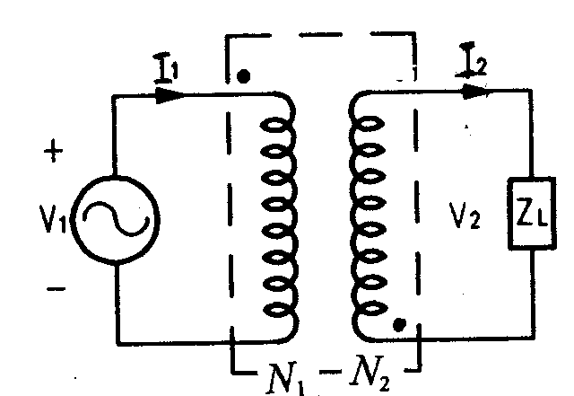

(B) 4. 單相變壓器的高壓側線圈有800匝繞線，低壓側線圈有40匝繞線，若高壓側額定電壓為220伏特，低壓側額定電流為4安培，則此變壓器的額定電容量為多少瓦？(A) 880 (B) 44 (C) 160 (D) 440。

(B) 5. 繞線轉子式感應電動機定子與轉子：(A) 繞組相數及極數必須皆相同 (B) 極數必須相同 (C) 相數必須相同 (D) 相數及極數皆可不相同。

(D) 6. 三相感應電動機，端子電壓200伏特，電流50A，功率因數85%，效率86%， 則此電動機之輸出為：(A) 10 kW (B) 7.3 kW (C) 8.6 kW (D) 12.66 kW。

(C) 7. 三相同步電動機的激磁電流增加，則穩態時轉速 (A) 提高 (B) 降低 (C) 不變 (D) 先提高後降低。

- 8. 一台全新直流電動機，在未裝配前，應先做：(A) 極性試驗 (B) 絕緣電組測試 (C) 溫升試驗 (D) 絕緣耐力試驗。

(A) 9. 馬達啟動器的功能主要是在啟動時限制 (A) 電樞電流 (B) 磁場電流 (C) 轉速 (D) 轉矩。

(D) 10. 直流分機式電動機開迴路之轉速控制，當負載轉矩增加時，則轉速 (A) 不變 (B) 提高 (C) 先降低後提高 (D) 降低。

(D) 11. 步進馬達之速度驅動控制是以：(A) 輸入不同電壓大小控制 (B) 輸入不同電流大小控制 (C) 利用磁場強弱控制 (D) 利用脈衝訊號頻率快慢控制。

(B) 12. 一額定25kW 125V之分激式直流電動機以每分鐘3000轉之定速旋轉，場電流保持定值使電樞之開路電壓為125V，電樞電阻為0.02Ω，如果該直流電動機之端電壓為128V，則輸入該直流電動機之端功率為何？(A) 18.75 kW (B) 19.20 kW (C) 20.8 kW (D) 6.2 kW。

(A) 13. 某一個伺服馬達之額定最大轉矩為1.4 kg-cm，如果要以300 rpm帶動滾珠螺桿運轉以產生50 cm/sec線性速度時，機構轉換效率為0.9，則此滾珠螺桿之最大推力約為多少牛頓？(A) 8 (B) 16 (C) 32 (D) 4。

(C) 14. 下列何者無法用以測定一個變壓器之極性？(A) 兩次繞線分別串接直流電源與直流伏特計 (B) 將變壓器與一組已知極性之變壓器並聯，再串聯一個保險絲後，通以交流電源 (C) 兩次繞線分別串接交流電源與電阻 (D) 利用交流電源與三個串接之伏特計。

(C) 15. 對於同步電動機之基本構造與原理說明，下列何者不正確？(A) 主要構造包括電樞定子，磁場轉子與具碳刷之滑環或集電環 (B) 磁場繞組用交流電激磁 (C) 電樞繞線在定子上，磁場繞線組裝在轉子上 (D) 同步電動機激磁不足會吸收系統之無效電力。

(B) 16. 起重機欲使舉起重量與上升速度各為原來之2倍時，其使用之電動機之動力輸出應為原來之：(A) 2 倍 (B) 4 倍 (C) 8 倍 (D) 16 倍。

(C) 17. 下列何者無啟動轉矩無法自行啟動？(A) 直流電動機 (B) 感應電動機 (C) 同步電動機 (D) 步進電動機。

(C) 18. 進行分激直流電動機效率實驗時，端電壓220伏特，場繞線電流1安培，電樞電流 9.5安培，磅秤力臂長0.4公尺，盤面讀數值為3公斤，轉速為1800 rpm， 則效率為：(A) 0.92 (B) 0.94 (C) 0.96 (D) 0.98。

- 19. 關於步進馬達之敘述何者正確？(A) 步進馬達的特性為在低速領域時能輸出較大轉矩 (B) 在高速領域時則步進馬達轉矩會逐漸上昇 (C) 步進馬達與AC伺服馬達相比，即使在高速領域步進馬達亦能獲得穩定的高轉矩 (D) 以上皆非。

(A) 20. 單相感應電動機中，功率因數最佳者為：
(A) 永久電容式 (B) 推斥式 (C) 蔽極式 (D) 電阻分相式。

(B) 21. 有關單相電容起動式感應電動機之電容器，下列敘述何者正確？
(A)電容器串接於運轉繞組 (B)電容器串聯於起動繞組
(C)電容器並接於運轉繞組 (D)電容器並接於電源側。

(D) 22. 下列何者為分相式感應電動機造成無法低速運轉的原因？(A)行駛繞組間極性反接 (B)行駛繞組間短路 (C)軸承磨損 (D)起動繞組斷路。

(C) 23. 在單相感應電動機中，下列敘述何者正確？(A)它能產生旋轉磁場，因此不需起動 (B)它不能產生交變磁通，因此需起動 (C)它需要將單相交流電源分相來起動 (D)以上皆非。

(B) 24. 單相感應電動機若含有起動繞組應裝置於：(A)轉子 (B)定子 (C)電樞 (D)電刷。

(C) 25. 感應電動機之定子與轉子分別所產生之旋轉磁場，請問下列敘述何者正確？(A)兩者不同步，會隨負載而變 (B)兩者不同步，會隨電源頻率而變 (C)兩者同步 (D)兩者不同步，會隨起動方式而變。

(A) 26. 透過最高傳輸速度112KB/sec的RS-232協定，下載60MB的資料約花10分鐘，若換成以10Base-Tx網路傳輸協定進行下載相同數據，請問需花多少時間？(A)約一分鐘 (B)約三分鐘 (C)約五分鐘 (D)約十五分鐘。

(C) 27. 透過WiFi無線通訊協定進行機械設備的控制，下列傳輸線中，何者對機械設備的電磁有較高的抗干擾性？(A)同軸電纜 (B)雙絞線 (C)光纖電纜 (D)多芯同軸電纜。

(A) 28. 一組50 kW、480 V、60 Hz，900 r/min、0.8 Pf (功率因數) 超前、效率0.93、Y接同步馬達，具有每相的同步阻抗 0.074 + j0.48 Ω。當馬達電流為額定值時，試求電樞電流大小為多少安培？ (A) 80.83 (B) 118.2 (C) 180.08 (D) 250。
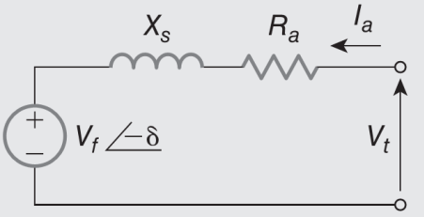

(C) 29. 以單線圖顯示的三相變壓器，當二次側的端子發生三相短路時，試求變壓器低壓繞組短路電流為多少安培？(A) 23.09 (B) 230.9 (C) 1202.81 (D) 120.28。
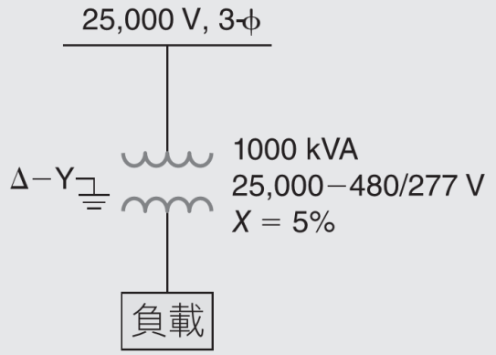
。

(A) 30. 三相感應電動機在運轉中若其中一電源線斷路，則成為：(A) 運轉速度減慢，甚至燒斷保險絲後停轉 (B) 二相感應電動機 (C) 三相感應電動機 (D) 造成斷路無法運轉。

(C) 31. 將RS232C與RS422兩種通訊介面標準比較，下列何者正確？(A) RS232C可傳送距離比較遠 (B) RS232C之傳送速度比較快 (C) RS422 採用差動放大器，因此耐雜訊性能優於RS232C (D) 以上皆非。

(C) 32. 同步交流發電機於負載變動時，若欲維持其電壓之穩定，在超前功因之負載增大時，應：(A) 並聯電容器 (B) 增強場激 (C) 減弱場激 (D) 提高轉速。

(A) 33. 同步發電機欲作並聯運轉時，利用兩明一滅法，以檢查其整步。若出現三燈皆滅現象時，下列條件何者為非？(A) 相序相同 (B) 頻率一致 (C) 電壓大小相等 (D) 時相一致。

(B) 34. 將100 kVAR之電容器加入負載為180 kW，功因為0.6落後之工廠，功因可改善為：(A) 0.68 (B) 0.79 (C) 0.92 (D) 0.95。

- 35. 一組5 kVA、480-120 V的單相變壓器，提供額定電流給120 V的負載，如下圖所示。忽略損失，試求變壓器的電流為多少安培？(A) 10.42 (B) 5.21 (C) 7.42 (D) 3.21。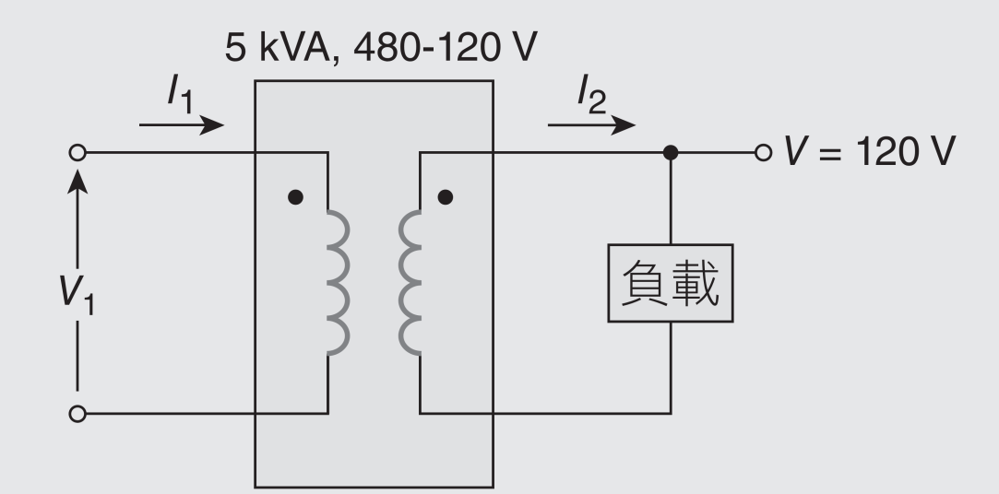

二. 問答題（佔30%）：共2題，每題15分。
1. 欲將電壓範圍為0~10伏特的類比信號取樣輸入至微處理機，請問至少需要多少位元的類比數位轉換器(ADC)，才能將其取樣轉換誤差限制在電壓範圍的0.2%以下？並計算此類比數位轉換器的轉換解析度。

解答：

設需N位元的類比數位轉換器(ADC)，則 因此需8位元以上的ADC。
此類比數位轉換器(ADC)的轉換解析度為

2. 若有一4位元加權電阻式D/A轉換器的示意圖，如下圖所示，當輸入數位訊號為b₃b₂b₁b₀=1100，且參考電壓為−10V時，請求出類比輸出電壓為多少伏特？

解答：
$$V_{o}=−\text{10}(\frac{−R}{R}b_{3}+\frac{−R}{2R}b_{2}+\frac{−R}{4R}b_{1}+\frac{−R}{8R}b_{0})$$
$∴V_{o}=−\text{10}(\frac{−R}{R}×1+\frac{−R}{2R}×1+\frac{−R}{4R}×0+\frac{−R}{8R}×0)=\text{15}$伏特

